* No se ha minimizado el uso de ventanas de la página. Se abren ventanas pudiendo ser redirigidas.
* La navegabilidad en ciertos puntos no es paralela a las acciones de usuario

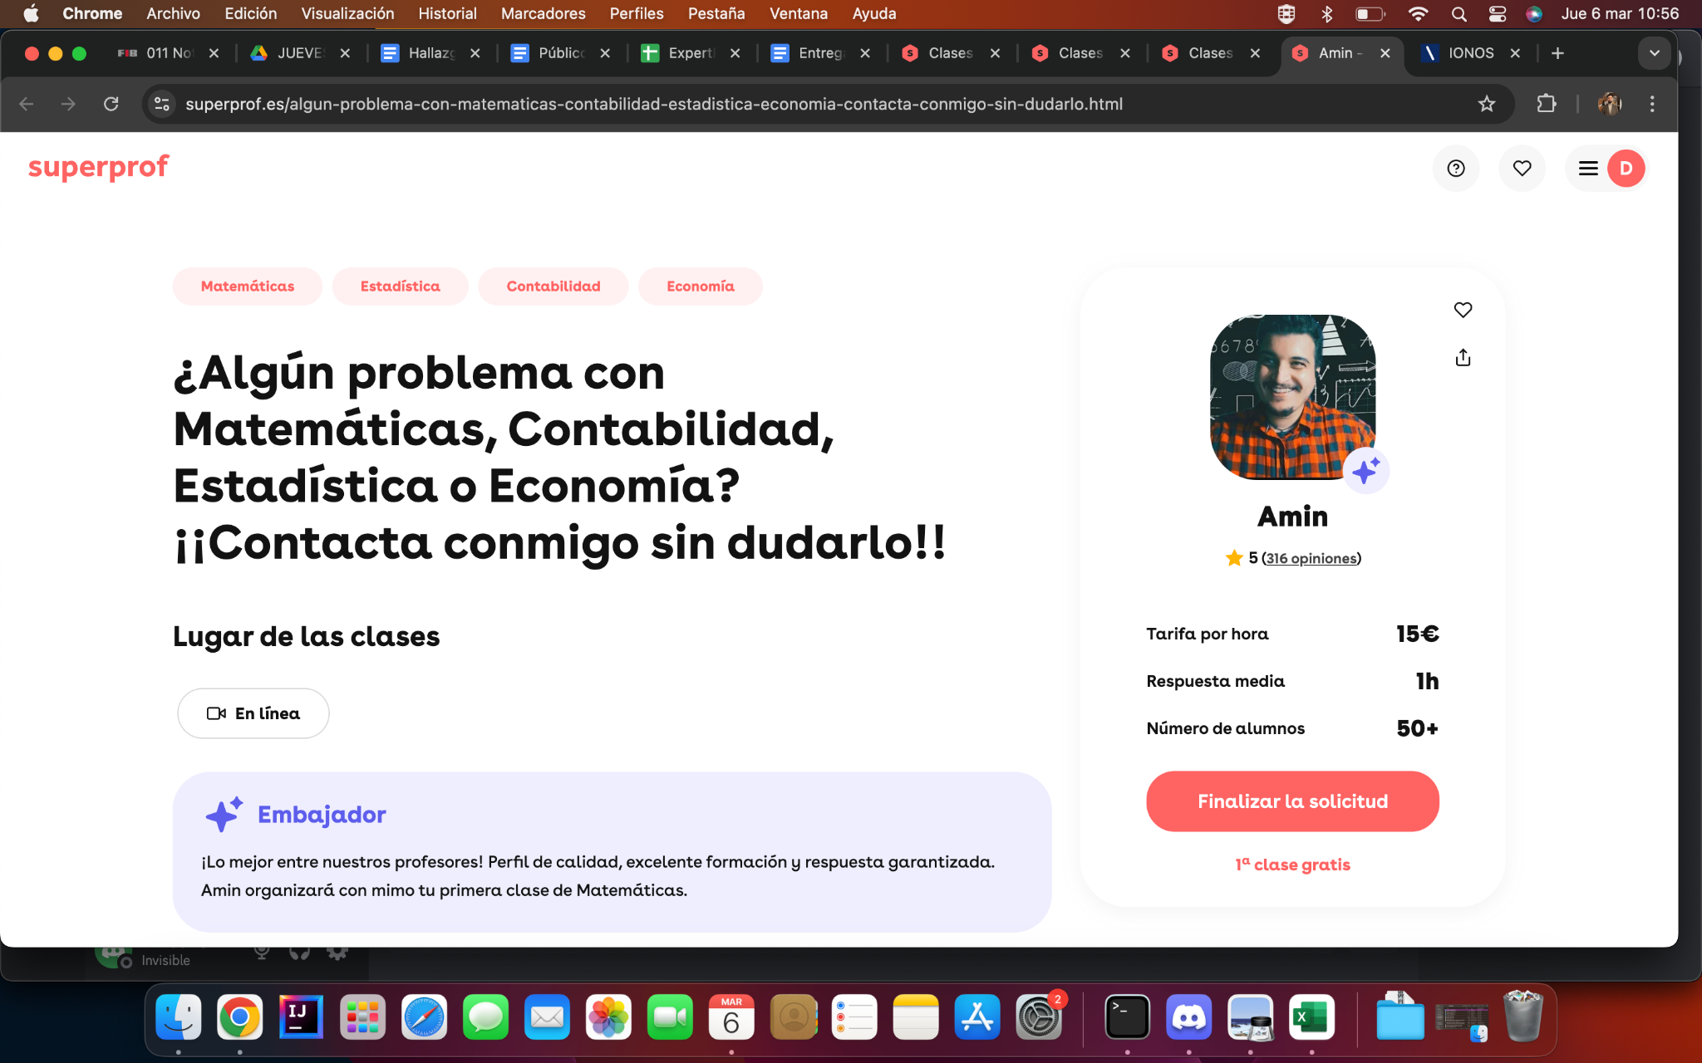

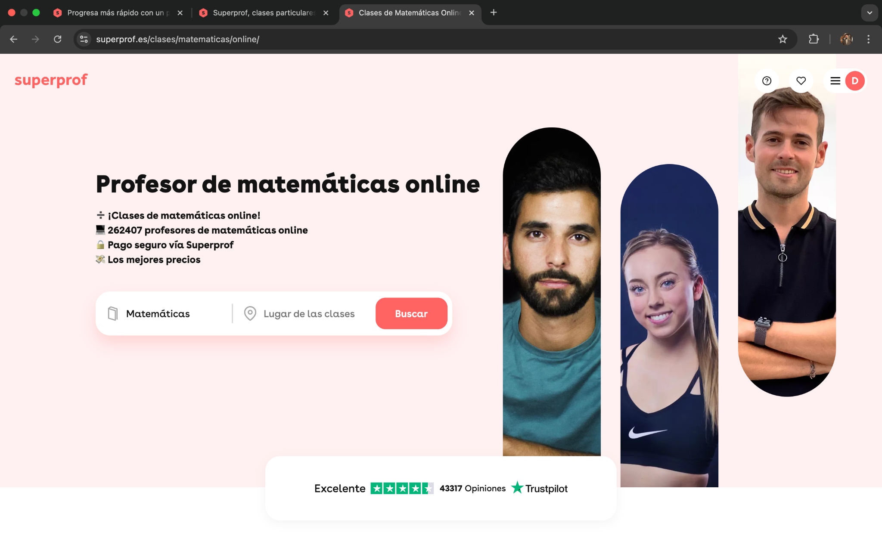

* En el apartado de información general del perfil existen dos botones que suponen una confusión para el usuario. Además es necesario apretar el botón de validar solo para ciertas modificaciones, siendo poco intuitiva la interacción con el mismo.

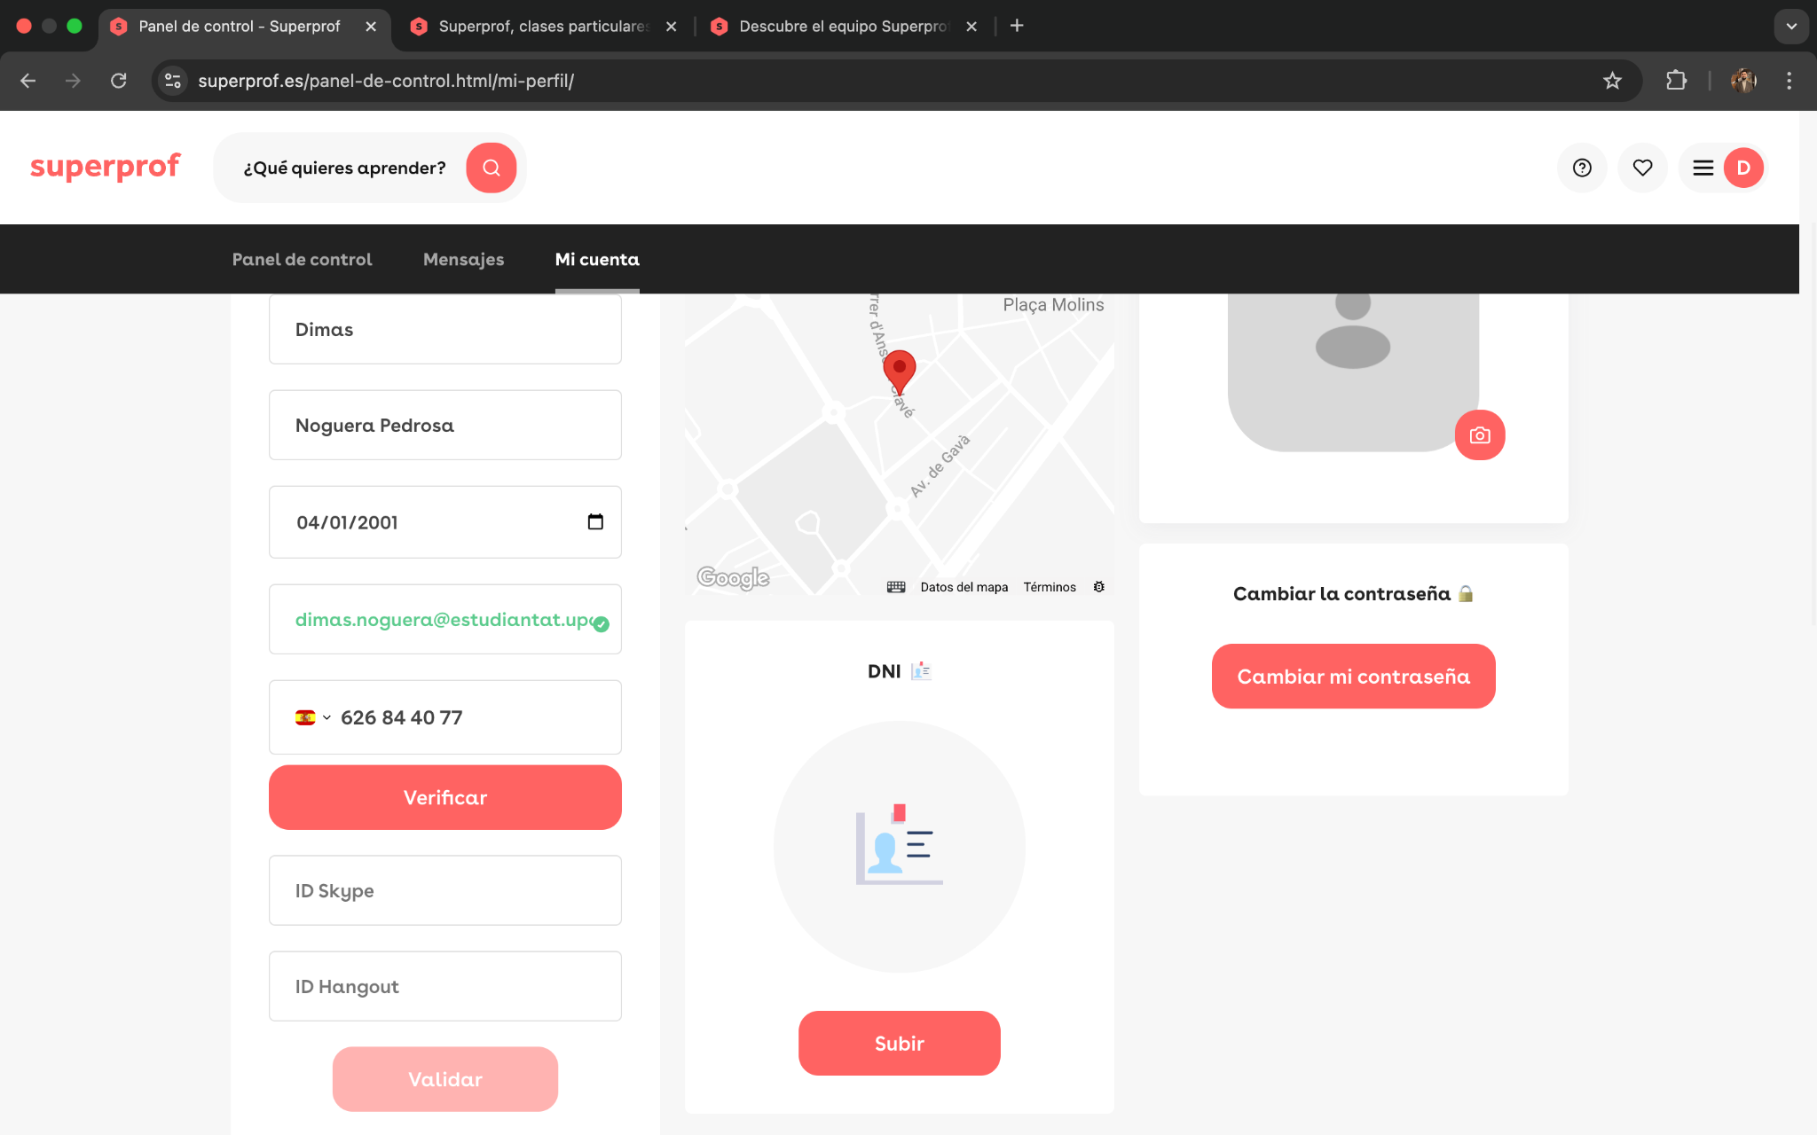

* La página de inicio no se corresponde con la pagina de retorno al clicar en el logo de la empresa

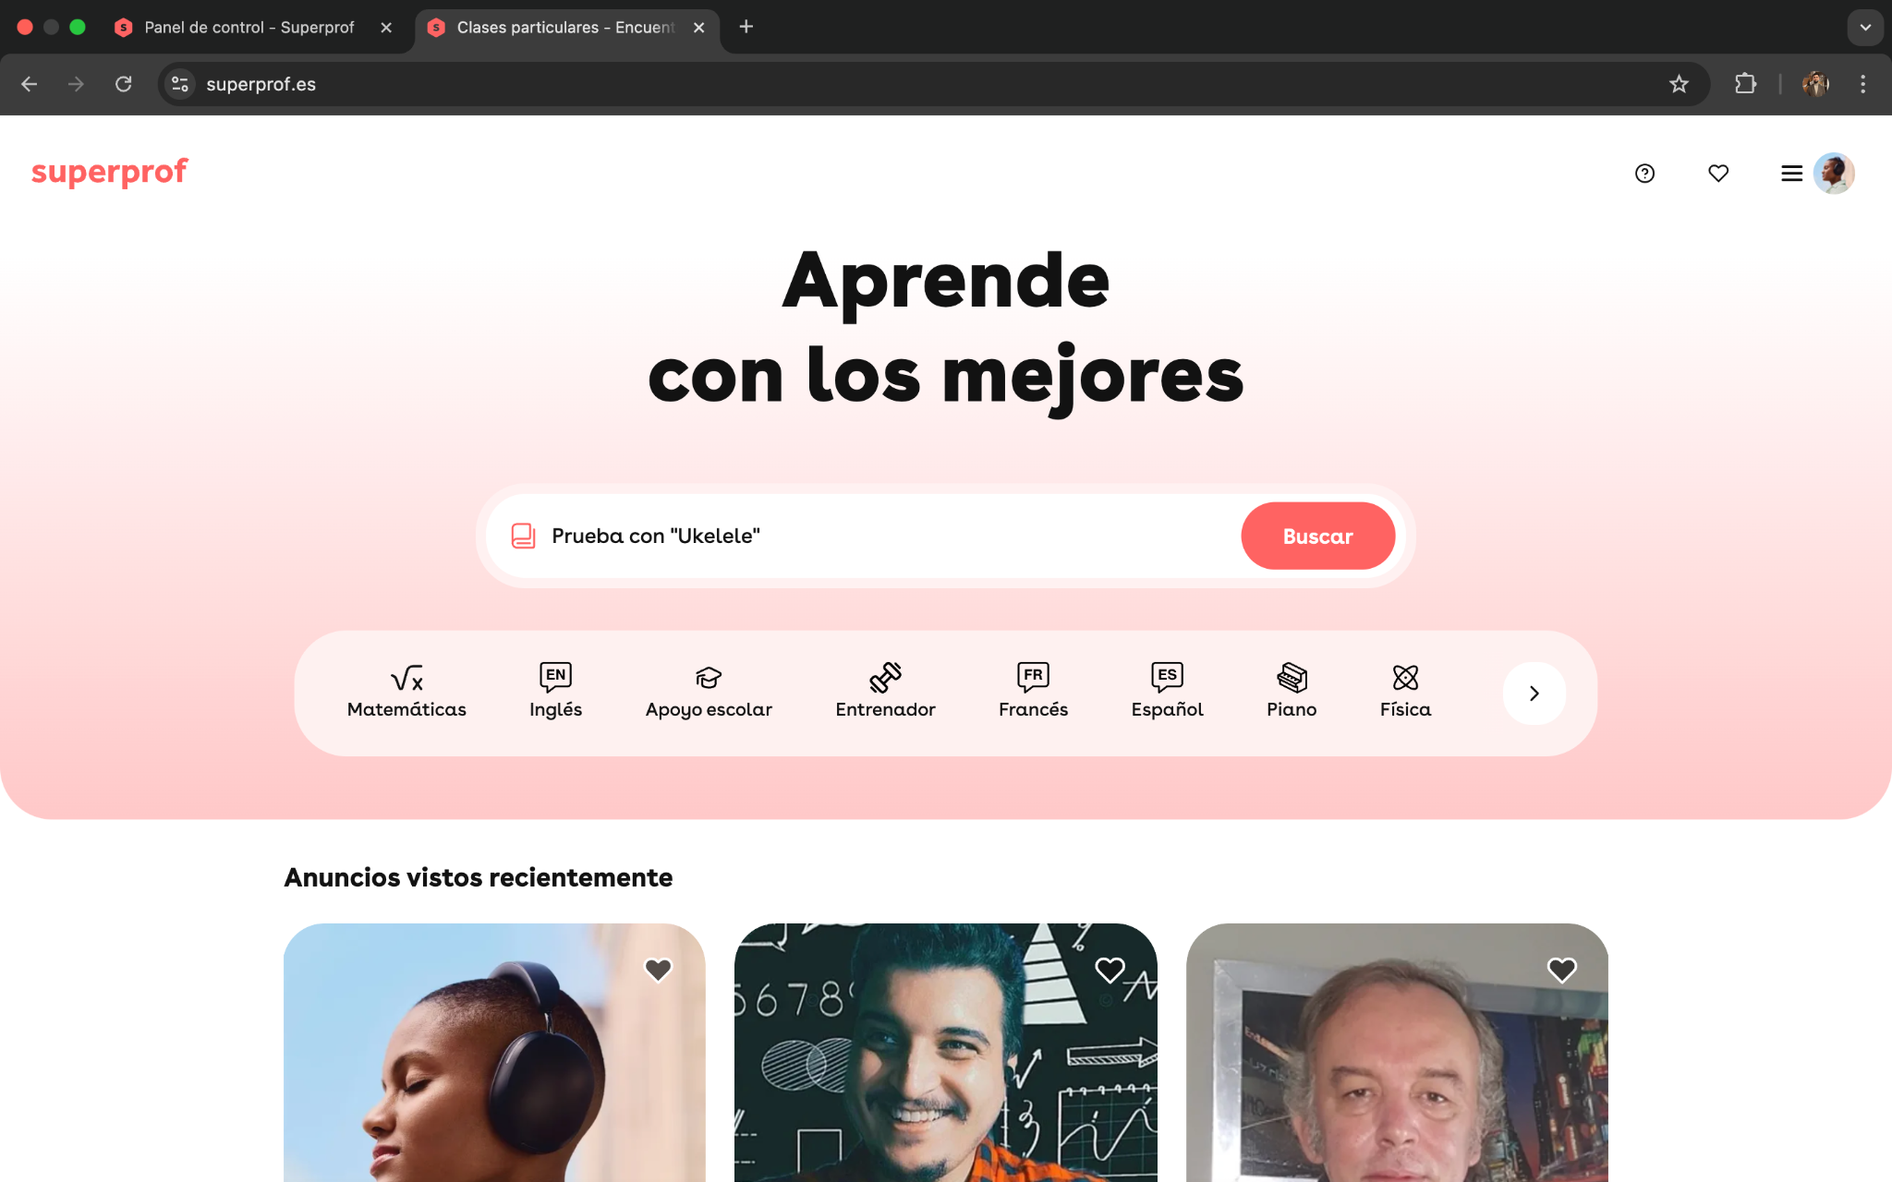

* <https://www.superprof.es/ala-ala-ala-ala-lal-alalla-lalaa-lasldkas-laskfw-aslkjdfh-askjdhfla-alsiudhfas.html>
* El portal permite publicar anuncios sin necesidad de ser validados

